**2018年厚溥杯网页设计大赛作品**

**《hometown》**

**项**

**目**

**说**

**明**

**书**

校 区 名 称 ： 广西水利电力职业技术学院

专业、班级 ： 数字媒体应用技术1班

参赛队员姓名：梁乾阳、陈胜华、文怡、蓝慧文、陈鸿雁、

指 导 老 师 ： 史忠杰

目 录

第一部分项目背景 1

第二部分市场分析 2

第三部分网站内容 3

第四部分网站特点 4

第五部分应用前景分析 5

第六部分团队协作 6

第七部分项目截图 7

第八部分 关于我们...................................................................8

* 第一部分 项目背景
* 项目主题：外出工作的人员
* 参与人数：多个人
* 网站类别：食品类
* 页面数量：约11页
* 本网站以“**出售广西各地特产**”作为核心主题。随着我国经济的飞速发展，外出打工的人越来越多，远离家乡，想吃到家乡的美味。

为此我们想搭建一个服务好、速度快、食品正宗，安全，客户满意度高的广西特产专卖店的专属网站。

网站目的

1. 宣传广西美食文化，传递民族文化为在外游子提供一个放心，安全的平台
2. 与快递公司合作，食品点对点的流转方式，更直接 、更迅 速。

三、食品安全性问题有保障。

* 第二部分 市场分析
* 分析计划
* 深入了解客户，站在客户的角度去思考他们想要什么，他们希望的美食是什么，从他们言语中获取信息，以此来基本的确定本网站的特点与优势。
* 发起社会调查，调查广西外出用户的一些想法，一些渴望，由此来确定本网站的内容设置以及网站的风格设置，使得网站更深入客户心，更贴近生活。
* 在网上查找浏览各个特产网站，寻找各大网站之间的相同点与不同点，寻找其中的漏洞，以此来确定本网站的特点。
* 网上调查各大特产网站的营销模式，比较各大网站的共同点和不同点，以此来确定网站的营销模式，体现本网站的营销特点。
* 寻找大量资料，找到更方便、更安全、更快捷的特产。
* 市场现状分析
* 外出游子会购买到不正宗的特产，和没有食品保障的食物。
* 广西没有一个完善的特产美食网
* 目前广西特产业存在的几个问题
* 服务差、速度慢、客户满意度低。
* 产品少、不够正宗、没有好的售后服务。
* 第三部分 网站内容

首页组成部分（首页所有超链接均为有效的超链接）

1. 导航栏
   * 1. Logo
     2. 首页、
     3. 活动专区
     4. 美食历史
     5. 关于我们
     6. 招贤纳士
     7. 购物车
     8. 登录页面

c、中间

i.图片

ii. 客户

D、页脚

i.联系方式

* 第四部分 网站特点
  + 本网站根据使用对象是面向广大用户，简答明了，方便用户购买、查找所需的本地特产的食物；
  + 网站的网址有一个代表食品的碗＋勺图标；
  + 网站中间有客户评价、产品图片、美食文化、方便广大用户在线咨询，了解本地特产信息，方便购买；
  + 内容完整，涉及到了本课程所有所学的知识点，真正做到了学以致用。
  + 为了保护用户的财产安全，制作了手机短信验证登录，免费注册，使网站更加亲民。
  + 因时间和所学知识有限，网站只做了部分特色导航的链接，后期会按照计划将其他板块的内容继续完善。
* 第五部分 应用前景分析
  + 添加正规的平台专卖家乡特产
  + 改变了食物携带不便的去工作
  + 平台依靠分成进行赢利
  + 家乡味道的优势

* 第六部分 团队协作

本网站为团队合作项目，在制作过程中充分体现了团队协作的精神。本网站由每个小组成员分工完成，在开发过程中也处处发挥着团队合作的力量，整个过程中克服了很多技术难点，但最终每一个页面效果的创意都是大家统一了意见。具体的分工安排如下：

* + 蓝慧文(组长)：策划者、程序员、；
  + 梁乾阳、陈鸿雁(组员)：程序员、内容编辑；
  + 陈胜华、文怡(组员)：讲解介绍，PPT制作、美工；

* 第七部分 项目截图

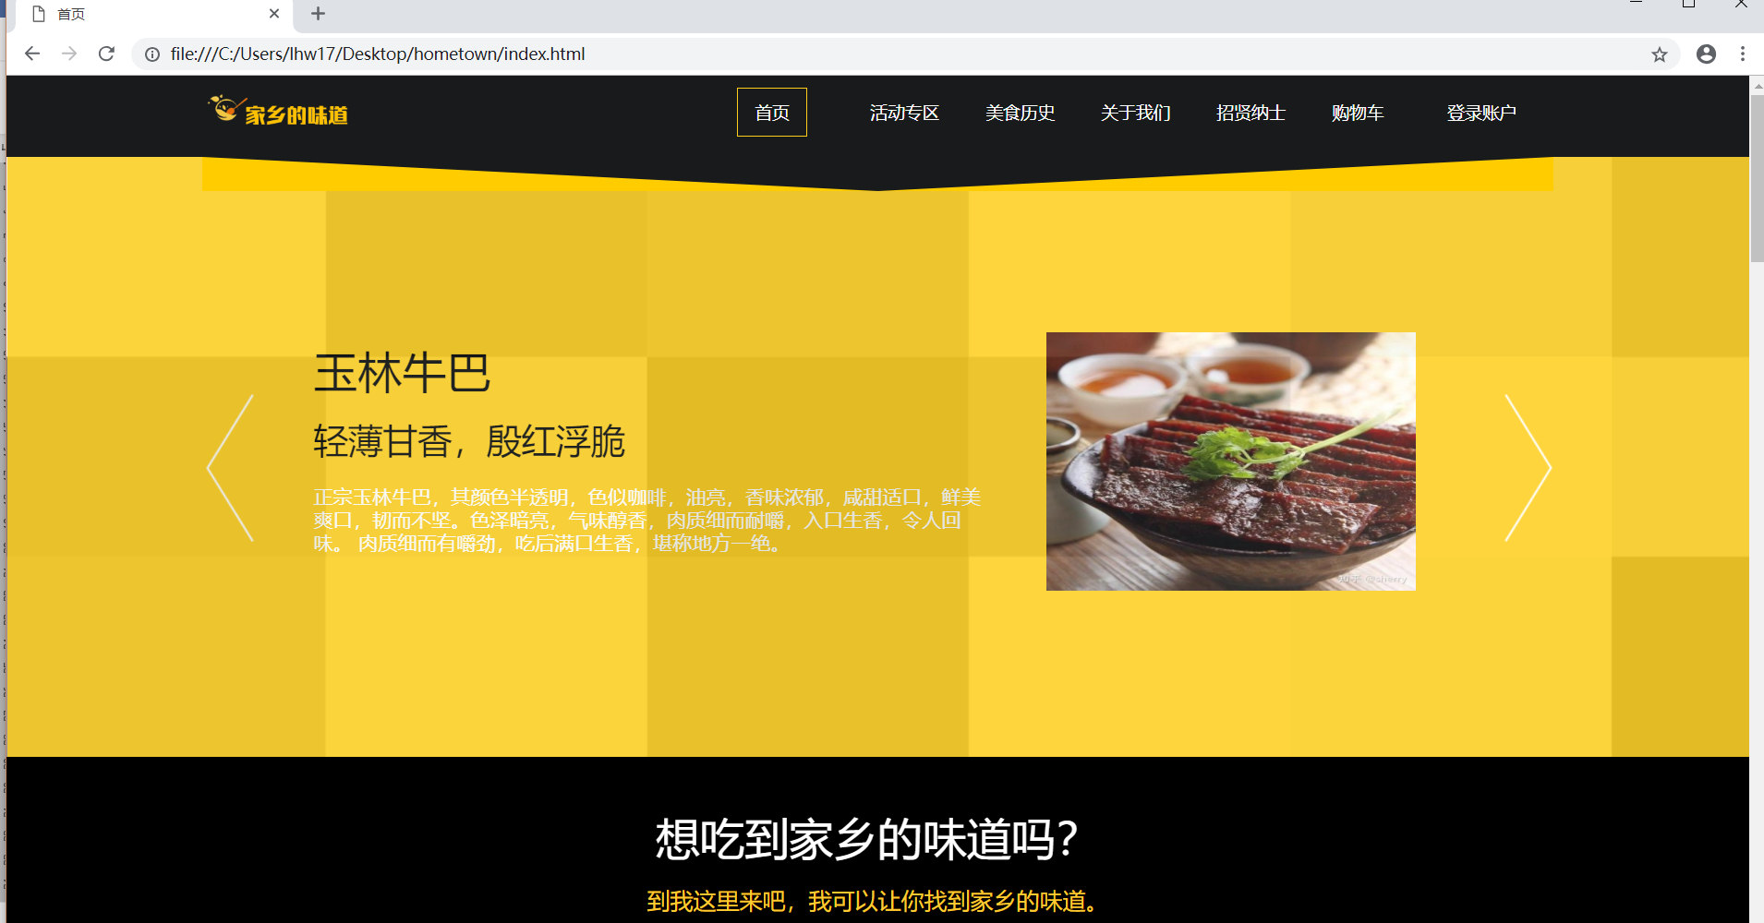

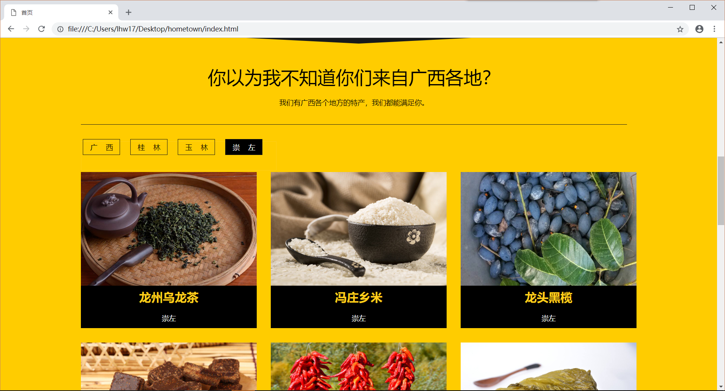

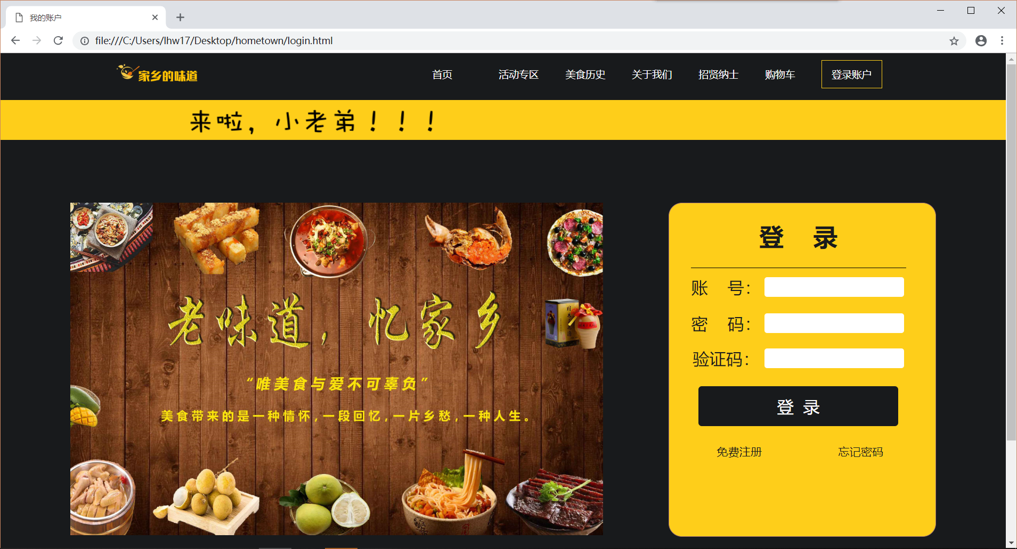

* 第八部分 关于我们

我们是18届数媒1班的同学，很开心有机会参加网页设计大赛。刚学习网页制作，对网页制作不是很熟悉，因兴趣所在，所以报名参加了网页设计大赛。

虽然刚学制作网页，但我们相信爱拼才会赢。没有做不到，只有想不到。就这样连滚带爬的开始了网页制作，我们痛并快乐着。过程很艰辛，收获的是甘甜。在很短的时间里做出一个网站实属不易，在其他组人员纷纷放弃时，我们依然坚定不移。就算遍体鳞伤，也要做出一个网站，实力毅力加勇敢，我们为自己代言。你可以轻视我们的年轻，我们会证明，这是谁的时代，梦想是注定孤独的旅行，学网页制作不久，独立制作一个网站确实难，路上少不了质疑与嘲笑，但那又怎样，哪怕遍体鳞伤，也要活得漂亮，我们为自己代言。

离家的时间越长，也会越来越想家，可是我们又因为各种原因而不能回家，可是这个时候，我们要用何种办法来缓解对家乡的思念？

答案是食物。

食物是可以给三个感官带来体验；看，熟悉的样子；闻，怀念的味道；尝，家的感觉；我们离家越远，如果这时吃到家的东西，就会感觉到来自家的温暖。

思乡，是每个游子都有行为，而我们，是提供给你不一样的思乡。

我们感想、敢做我们一定能赢！

感谢各位专家，希望大家支持 家乡的味道